Министерство сельского хозяйства
Российской Федерации

Департамент научно-технологической политики и образования

Алтайская
государственная зональная машиноиспытательная станция

Протокол испытаний

№ 01-31-13 (4020312)

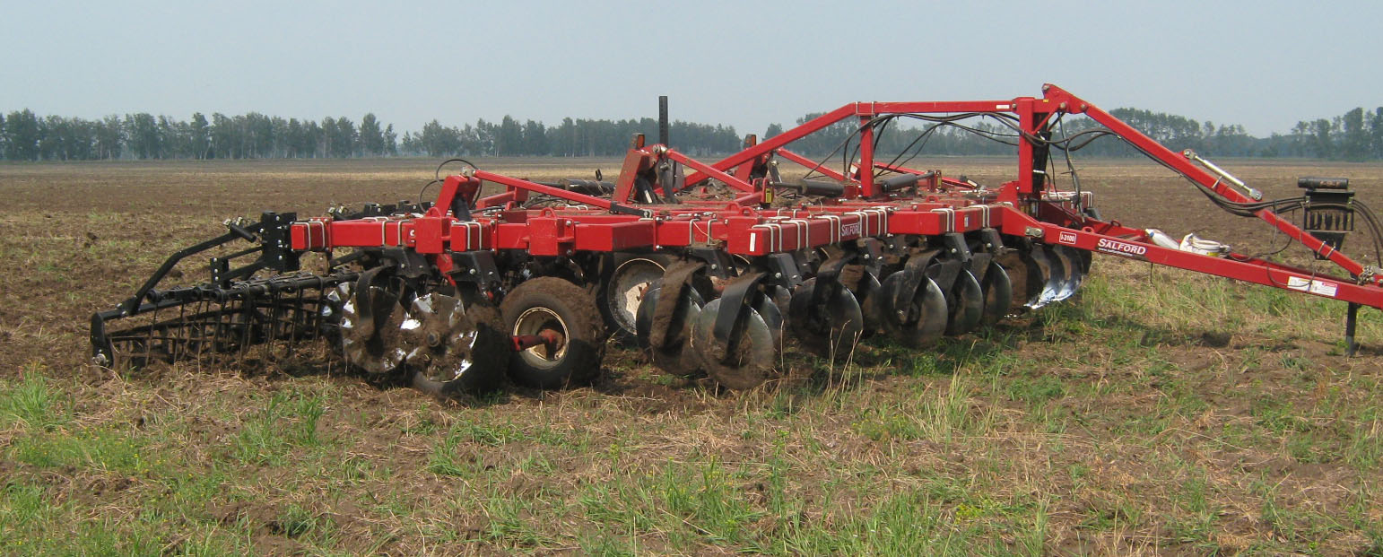

Культиватор турбо RTS–9 SALFORD

Изготовитель (разработчик) | Адрес
ООО ПО "СЕЛФОРД" | 644073 г.Омск, ул. 2-я Солнечная,43

Результаты испытаний
Культиватор турбо RTS – 9 SALFORD

Назначение | Культиватор турбо RTS-9 SALFORD предназначен для многоцелевого применения на различных видах осеннее-весенних полевых работ. Выполняет операции: дробления пожнивных остатков и стеблей крупностебельных культур, измельчения твердого поверхностного слоя почвы; подготовки семенного ложа при традиционной, сохраняющей и нулевой технологиях. Спектр использования RTS очень широк, может применяться на любой почве и с любыми видами растительных остатков. Может использоваться при любом увлажнении почвы и в отличии от традиционных культиваторов и дисковых орудий, не создает комков при работе на сырой почве.
Качество работы:
Глубина обработки:
- средняя, см |  | -на предпосевной культивации -8,6  -на рыхлении почвы паровых полей -9,6
Крошение почвы, %
Размеры фракций, мм:
св. 0 до 25 вкл. |  | -на предпосевной культивации -76,2  -на рыхлении почвы паровых полей -80,71
более 100 |  | -на предпосевной культивации -отсутствуют  -на рыхлении почвы паровых полей -отсутствуют
Гребнистость поверхности почвы, см |  | -на предпосевной культивации -1,6  -на рыхлении почвы паровых полей -1,2
Подрезание сорных растений, % |  | -на предпосевной культивации –сорняки отсутствовали  -на рыхлении почвы паровых полей -100
Вынос влажного слоя на поверхность, % |  | -на предпосевной культивации – не наблюдалось  -на рыхлении почвы паровых полей – не наблюдалось
Изменение содержания эрозионно-опасных частиц почвы в слое  0-5см, % |  | -на предпосевной культивации - + 1,6  -на рыхлении почвы паровых полей - +8,3
Производительность |  | В час основного времени, га:  -на предпосевной культивации -14,83  -на рыхлении почвы паровых полей -11,56
Условия эксплуатации:
- навеска (присоединение) на трактор (способ агрегатирования) |  | Тип машины – полуприцепной. Соединяется с жесткой скобой трактора с помощью прицепного устройства культиватора. Оно соединяется с рамой в нижней части шарнирно, в верхней – с помощью двух гидроцилиндров, связанных с гидроцилиндрами подъема культиватора, что позволяет изменять положение прицепа при подъеме или опускании орудия сохраняя горизонтальность рамы.
- перевод в рабочее и транспортное положение |  | Гидросистемой трактора
- настройка рабочих органов |  | Механическая, ручная
- время подготовки машины к работе (навески) |  | 0,08 чел- ч
Агрегатирование |  | Тракторы с мощностью двигателя от 210 до300 л.с.
Потребляемая мощность |  | - на предпосевной культивации от 109,40 до 162,04 кВт  - на рыхлении почвы паровых полей от 150,39 до 180,77 кВт
Трудоемкость ежесменного ТО |  | 0,15чел.-ч
Эксплуатационная надежность |  | Хорошая
Удобство управления |  | Удобно
Безопасность выполнения работ |  | Вцелом обеспечена. Однако, выявлено четыре несоответствия культиватора турбо RTS-9 SALFORD по трем пунктам требований ССБТ.  Транспортные габаритные размеры культиватора превышают допустимые нормы по ширине на 0,4м, и по высоте на 0,16м. Культиватор не имеет обозначений мест строповки и установки домкратов, габаритных размеров по длине – боковых световозвращателей.

Описание конструкции машины
Основа конструкции - турбо диск. Турбо диски, двух видов, расположены на раме в шесть рядов. Диски первых трех рядов, в количестве 23 шт, имеют ширину волн 66мм, на трех остальных рядах установлены диски с шириной волн 33мм в количестве 26шт. Междуследие составляет 190мм. Диски закреплены на брусьях рамы, которая состоит из трех секций соединенных шарнирно. Средняя секция имеет пару сдвоенных опорно-транспортных колес установленных на тандемных подвесках, боковые секции по одной опоре так же состоящую из сдвоенных колес. С культиватором поступили сменные сферические диски, которые устанавливаются на первые три ряда рабочих органов взамен турбо дисков с шириной волны 66мм. Стойки позволяют закрепить их с постоянным углом атаки 20º. Предназначены для уничтожения сорной растительности при обработке паров.

Техническая характеристика
Показатели | Численные значения
Габаритные размеры машины, мм:
- длина | 8600
- ширина | 9500
- высота | 1820
Габаритные размеры агрегата с трактором NEW HOLLAND Т 9040, мм:
в транспортном положении
длина | 12100
ширина | 4800
высота | 4160
Ширина захвата, м | 9,20
Глубина обработки
Рабочая скорость, км/ч | От 10 до 16

Результаты испытаний
Качество работы | В результате проведенных испытаний установлено:  -глубина обработки и её равномерность по ширине захвата и ходу удовлетворяют требования НД  -крошение почвы и гребнистость поверхности соответствуют требованиям НД  -вынос влажного слоя почвы на поверхность не наблюдается  -изменения содержания эрозионно-опасных частиц не соответствует требованиям СТО АИСТ 1.12-2006 из-за дополнительного измельчения почвы выравнивающими рабочими органами.  Культиватор турбо "RTS-9 SALFORD" соответствует всем основным требованиям НД. и может применяться в зональной технологии возделывания сельскохозяйственных культур.
Производительность | За час сменного времени:: на предпосевной культивации 9,20 га/ч, на рыхлении почвы паровых полей 7,45 га/ч, с удельным расходом топлива 3,16 и 5,09 кг/га, соответственно.
Безопасность движения | Культиватор с трактором приспособлен к движению по дорогам общего пользования с транспортной скоростью до 25км/ч. с соблюдением ПДД
Техническое обслуживание | Ежесменное техническое обслуживание, периодическое. Трудоёмкость ЕТО–0,15 чел-ч., периодического-0,58 чел-ч. Инструкция по эксплуатации является документом с дословным переводом с английского на русский не технический язык. По содержанию, расположению и номенклатуре разделов инструкция не соответствует ГОСТ 27388-87.

Заключение по результатам испытаний
Культиватор турбо RTS-9 SALFORD соответствует требованиям НД по показателям назначения, надёжности и имеет отступления по безопасности, рекомендуется к применению в сельскохозяйственном производстве.

Испытания проведены: | ФГБУ "Алтайская МИС"  659702, Алтайский край, с. Поспелиха, ул. Социалистическая, 17
Испытания провел: | Обыскалов Сергей Яковлевич
Источник информации: | Протокол испытаний № 01-31-13 (4020312)  от 10 октября 2013 года

